NAČRT DELA 5.b/2.teden (23.- 27.3.2020)
Drage učenke, dragi učenci!
Zelo mislim na vas. Kako se imate, ste zdravi? Tu je nov načrt dela za vas. Prejšnji teden ste snov utrjevali, tako da ste zdaj pripravljeni. Dobro preberite navodila in se potrudite z reševanjem.
Veliko uspeha in upam, da se kmalu vidimo.
Vaša učiteljica Petra

SLJ: - Berilo, str. 51-54 (Prežihov Voranc: Solzice)
Preberi, preglej razlago besed ob strani, v zvezek odgovori na vprašanja. Spodaj nato nariši ilustracijo tega odlomka. Namesto spisa svoji mami napiši lepo pismo in ji ga v sredo preberi (namig: 25.3. – materinski dan). Na spletu poišči podatke o Prežihovem Vorancu.
- DZ: Ali v Sloveniji govorimo samo slovensko (»prenovljeno« str.70-76/ »prenovljeno po učnem načrtu« str. 46-52) Reši vaje na teh straneh.
- Ne pozabi na govorni nastop.
- Pisanje dnevnika lahko nadaljuješ, če želiš.
MAT: - »Minuta za deljenje« - reši na str.39.
- Preizkusi svoje znanje: DZ Znanje je bogastvo IV (str.51,52)
Rešitve so na str 155 in svoje rezultate natančno preglej.
NIT: VODA
KAKO TEČE VODA? Preberi in reši naloge v SDZ str. 82-87 Rešitve preveri na spletu, lahko se posvetuješ s starši ali s sošolci. Pri dejavnostih bodi iznajdljiv.
V zvezek zapiši in nariši
KAKO TEČE VODA?
- Voda v naravi teče po strugah ali koritih različnih velikosti in oblik. Ker so vodni hlapi plini, ki se pretakajo v prostoru/ozračju, so tudi vodni hlapi tekočina, ki se pretaka. V ozračju jih prenaša veter.
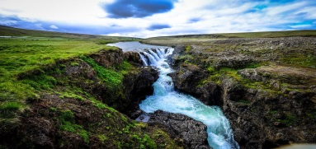
2. Tekočina teče z mesta z višjim tlakom na mesto z nižjim tlakom. Pretakanje se preneha, ko se tlaka izenačita. Voda steče z mesta, kjer je njena gladina višje, na mesto, kjer je njena gladina nižje, dokler gladini nista na isti višini.
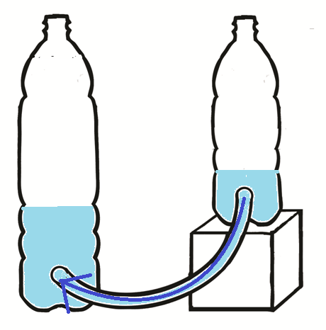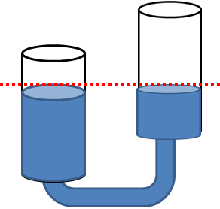

- Če povežeš dve posodi s cevko, nastane vezna posoda. Primeri: zalivalka, sifon v straniščni školjki in umivalniku.
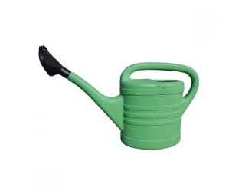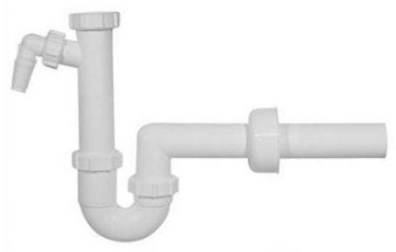
- S pomočjo črpalk vodo lahko dvignemo, potisnemo navzgor. 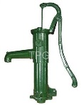 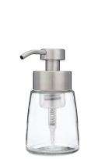

Oglej si predstavitev o temi :
Učim se, Tekočine tečejo
Spletne povezave:
- https://eucbeniki.sio.si/nit5/1335/index1.html
- https://uciteljska.net/ucit_dl.php?id=3661&sid=2116023620a24b10e2e15a5dfc9a0e0b&n=0
- http://www.cevko.si/
- https://www.youtube.com/watch?v=hoQ7RHyG-EA

DRU: Poišči na spletu zanimivosti našega glavnega mesta Ljubljane in si jih oglej.
GOS: UČB, str. 38 (Zdaj vem in znam): V zvezek reši kviz Preizkusi se /nekateri ste ga že naredili za nalogo.
LUM: Za materinski dan lahko mami izdelaš lepo voščilnico.
Priporočam še:
- Infodrom/ Izodrom (TV SLO1 in TV SLO2)
- Branje knjig.
- Interaktivne vaje za vse predmete.
GUM: Po navodilih učiteljice Jerneje Vivod Ušen
Glasba nam v teh dneh prinaša v naš vsakdan veselje in sprostitev. Nas povezuje in osrečuje.
Za lepši dan zapoj pesem Dan ljubezni, ki jo najdeš v delovnem zvezku za glasbo na str. 68. Lahko pa si pomagaš tudi tako, da klikneš na spodnjo povezavo.
https://www.youtube.com/watch?v=2NwBFL8BL2Y
K petju povabi tudi očka, mamico in ostale člane družine ter pesem zapojte skupaj. Lahko na glas, mogoče se petju pridružijo še vaši sosedje

Tudi med glasbeniki je ta pesem zelo priljubljena, zato jo lahko slišimo v različnih izvedbah in priredbah. Na spodnjih povezavah si jih lahko nekaj ogledaš.

https://www.youtube.com/watch?v=2fCHmajjjpA
https://www.youtube.com/watch?v=mZHD3zp6fUs
https://www.youtube.com/watch?v=01j8_xYPpn8

Nekaj pa jih poišči še sam/a.

